Ficha de Avaliação Final de Língua Portuguesa
Nome:_______________________________________________
Data:___________________ Classificação:__________________
Lê o texto com atenção.
Uma descoberta maravilhosa
O rapazinho sentia-se tão feliz que às vezes punha-se a dançar em cima dos rochedos. De vez em quando encontrava uma poça boa e tomava outro banho. Quando ia já no décimo banho, lembrou-se que deviam ser horas de voltar para casa. Saiu da água e deitou-se numa rocha a apanhar sol.
“Tenho de ir para casa”, pensava ele, mas não lhe apetecia nada ir-se embora. E, enquanto assim estava deitado, com a cara encostada às algas, aconteceu de repente uma coisa extraordinária: ouviu uma gargalhada muito esquisita, depois ouviu uma segunda gargalhada ainda mais esquisita, em seguida uma terceira gargalhada., que era como se alguém dentro de água fizesse “glu”, “glu”. Mas o mais extraordinário de tudo foi a quarta gargalhada: era uma gargalhada humana, mas muito mais pequenina, muito mais fininha e muito mais clara. Ele nunca tinha ouvido uma voz tão clara: era como se água ou o vidro se rissem.
Com muito cuidado para não fazer barulho levantou-se a espreitar escondido entre duas pedras. E viu um grande polvo a rir, um caranguejo a rir, um peixe a rir e uma menina muito pequenina a rir também. A menina, que devia medir um palmo de altura, tinha cabelos verdes, olhos roxos e um vestido feito de algas encarnadas. E estavam os quatro numa poça de água muito limpa e transparente de anémonas. E nadavam e riam.
Depois pararam de rir e a menina disse:
-Agora quero dançar.
Então, num instante, o polvo, o caranguejo e o peixe transformaram-se numa orquestra.
O peixe, com as suas barbatanas, batia palmas na água.
O caranguejo subiu para uma rocha e com as suas tenazes começou a tocar castanholas. O polvo trepou para cima dos rochedos e começou a tocar guitarra. Depois pôs-se a cantar.
Então a menina saiu da água, subiu para uma rocha e principiou a dançar.
Escondido, atrás do rochedo, o rapaz, imóvel e calado, olhava.
Quando a cantiga e a dança acabaram, o caranguejo disse:
_ Vem aí a maré-alta, são horas de nos irmos embora.
Foram indo por entre a areia e as rochas, até que chegaram a uma gruta para onde entraram os quatro. O rapaz quis ir atrás deles, mas a entrada da gruta era muito pequena e ele não cabia, E com a maré-alta a subir, teve que se ir embora, pois se ali ficasse morria afogado.
Foi para casa muito espantado com o que tinha visto. Na manhã seguinte mal acordou foi a correr para a praia.

Sophia de Melo Breyner, Menina do Mar, Figueirinhas


Vamos avaliar as competências da Leitura
1- Onde se passa a cena do texto?
_________________________________________________
2- Quantos banhos já tinha o rapazinho tomado, naquele dia?
_________________________________________________________________
3- Assinala com um X a resposta certa.
O seu descanso foi interrompido pelo ruído…
da brincadeira de crianças na praia. |  |  | de risadas estridentes.
de um barco que passa ali perto. |  |  | das ondas do mar.

4- Ao ouvir aquelas gargalhadas, que fez o rapazinho?
________________________________________________________________________________________________________________________________________
5- Assinala com um X o grupo de elementos marinhos que o rapaz viu a brincar, na pocinha.
polvo  búzio  estrela-do-mar  menina do mar |  | caranguejo  peixes  algas  conchas |  | peixe  menina do mar  polvo  caranguejo

6- A partir de elementos fornecidos pelo texto faz o retrato físico da Menina do Mar.
________________________________________________________________________________________________________________________________________
7- Onde estavam e o que faziam os quatro amigos?
________________________________________________________________________________________________________________________________________

8- “Agora quero dançar”
A partir deste desejo da menina enumera as acções praticadas, fazendo-as corresponder às respectivas personagens.
Personagens | Acções (Que fazem?)
peixe | ____________________________________________________  ____________________________________________________
caranguejo | ____________________________________________________  ____________________________________________________
polvo | ____________________________________________________  ____________________________________________________
menina do mar | ____________________________________________________  ____________________________________________________

9- “Quando a cantiga e a dança acabaram, o polvo pegou na Menina…”
Refere o motivo que levou as personagens a abandonarem a praia.
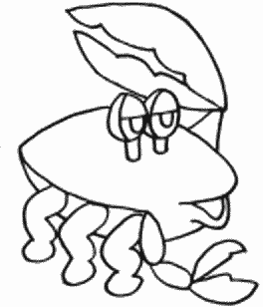
____________________________________________________________________
10- “Chegou a altura dos quatro amigos se irem embora”.
Para onde foram?
_________________________________________________
11- O rapaz quis acompanhá-los. Por que não conseguiu?
_________________________________________________
_________________________________________________
12- Na tua opinião, por que razão ficou o rapazinho tão espantado?
________________________________________________________________
________________________________________________________________

13- Numera as frases de 1 a 7, pela ordem que aparecem no texto.
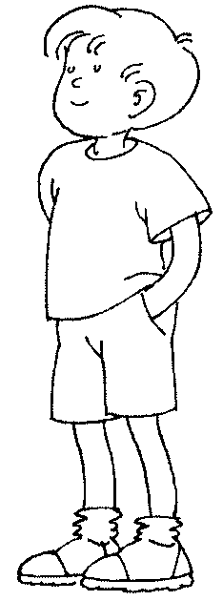
O rapazinho…
levantou-se a espreitar entre duas pedras.
quis ir atrás deles.
foi para casa espantado.
imóvel e calado, olhava
encostou a cara às algas e descansou.
dançava em cima dos rochedos.
lembrou-se que tinha de voltar para casa.
Responde ao que te é pedido sobre o funcionamento da Língua Portuguesa.
1 – Como está escrito o texto?
____________________________________________________________
2 - O texto é formado por ________parágrafos.
3 - Quantos períodos tem o 1º parágrafo do texto?
____________________________________________________________
4- Escolhe o adjectivo adequado, e completa a frase de modo a ficar com o mesmo sentido.

terrível |  | impossível |  | fantástica |  | engraçada

Aconteceu uma coisa extraordinária. Aconteceu uma coisa _________________.
5-Assinala com um X a classe a que pertencem as palavras seguintes:
feliz, esquisita, fina, clara
 | verbos |  |  | nomes |  |  | determinantes |  |  | adjectivos
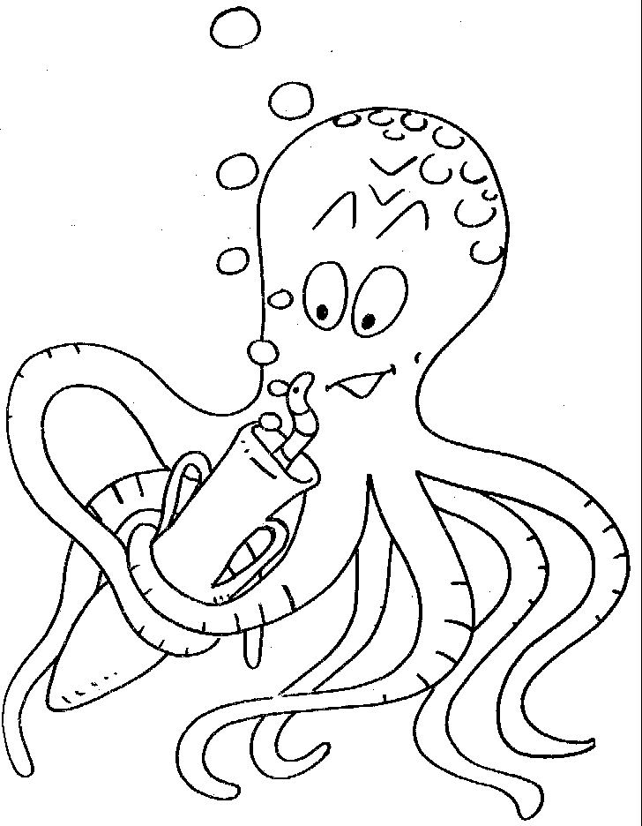
6- Considera a frase “ O rapazinho sentia-se feliz .” e indica:
Tipo da frase__________________________________
Sujeito ______________________________________
Predicado ____________________________________
7- Escreve a frase anterior na forma negativa e tipo interrogativo.

_________________________________________________

8- Escreve o adjectivo da frase no grau superlativo absoluto analítico
_________________________________________________
9- O nome rapazinho está no grau __________________________
O aumentativo é ___________________________
10- “Quando ia no décimo banho”
Liga correctamente:
● cardinal
A palavra sublinhada é um numeral
● ordinal
11 – Escreve palavras do campo lexical (área vocabular) de mar:
mar
12 – Considera a frase:
A Menina do Mar saiu da água e começou a dançar.
Volta a escrevê-la, substituindo as palavras sublinhadas pelo pronome pessoal adequado.
___________________________________________________________________

13- Coloca por ordem alfabética as seguintes palavras: gargalhada, gruta, caranguejo, extraordinário rochedo
________________________________________________________________________________________________________________________________________
14- Escreve palavras da família de mar:
15- Considera a frase “ A menina saiu da água, subiu para uma rocha e dançou.”
Escreve a frase mudando as formas verbais para o Presente do Indicativo.
________________________________________________________________________________________________________________________________________
16- Divide as palavras por sílabas e classifica-as quanto ao número de sílabas.
rapazinho ____________________________ ;___________________________
pedras _______________________________;____________________________
rir___________________________________;____________________________
17- Assinala com um X o conjunto em que todas as palavras são nomes.
areia  gruta  dançar  mar |  | caranguejo  peixes  rochedos  cantiga |  | 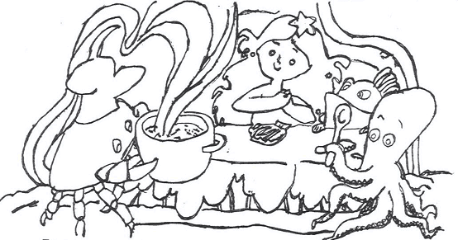  algas  barbatanas  fininha  caranguejo

18- Escolhe o determinante que completa a seguinte frase, de acordo com a história do texto.
O polvo pegou na ______________amiga.
minha sua vossa tua

19- Divide as palavras por sílabas, sublinha a sílaba tónica e classifica as palavras quanto a acentuação.
décimo ___________________________ ;___________________________
imóvel ____________________________;____________________________
atrás ____________________________;____________________________
20- Relaciona correctamente:
Eles foram-se embora quando a maré subiu. |  | Frase composta por coordenação
O rapaz quis ir atrás dela, mas a entrada da gruta era muito pequena. |  | Frase simples
Os quatro amigos nadavam numa poça de água. |  | Frase composta por subordinação

21- Organiza um texto a partir deste conjunto de palavras:
quando a cantiga e a dança acabaram o caranguejo disse vem aí a maré-alta são horas de nos irmos embora

Repara que tens de usar a pontuação adequada, as letras maiúsculas e de marcar o discurso directo.
____________________________________________________________________________________________________________________________________________________________________________________________________________

Vamos avaliar as competências da escrita.
Na manhã seguinte mal acordou, o rapazinho foi a correr para a praia.
Imagina e escreve um texto a contar o que terá acontecido.
Dá um título ao texto.

Antes de começar a escrever, toma atenção às instruções que se seguem.
● Respeita o pedido que te foi feito acima.
● Escreve um mínimo de 15 e um máximo de 25 linhas.
● Revê com cuidado o rascunho e corrige o que achares que deve ser corrigido.
● Copia o texto para a folha da prova, em letra legível.

___________________________________________
____________________________________________________________________________________________________________________________________________________________________________________________________________________________________________________________________________________________________________________________________________________________________________________________________________________________________________________________________________________________________________________________________________________________________________________________________________________________________________________________________________________________________________________________________________________________________________________________________________________________________________________________________________________________________________________________________________________________________________________________________________________________________________________________________________________________________________________________________________________________________________________________________________________________________________________________________________________________________________________________________________________________________________________________________________________________________________________________________________________________________________________________________________________________________________________________________________________________________________________________________________________________________________________________________________________________________

